Der wasserlose Offsetdruck
1. Druckprinzip und Plattenaufbau

Beim wasserlosen Offsetdruck handelt es sich um ein Flachdruckverfahren mit indirektem Farbauftrag. Im Flachdruck lassen sich die druckenden (farbführenden) Stellen der Druckplatte mit Farbe benetzen, die bildfreien (nichtdruckenden) dagegen nicht. Benetzungsvorgänge werden mit Oberflächen- und Grenzflächenspannungen beschrieben. Das bedeutet in etwas vereinfachter Darstellung, dass die druckenden Stellen auf der Platte (Oberflächenspannung etwa 35 mN/m) sich wegen ihrer hohen Oberflächenspannung mit Farbe (Oberflächenspannung etwa 30 mN/m) bedecken lassen. Die nichtdruckenden Flächen sind mit Silikon beschichtet und lassen sich wegen ihrer geringen Oberflächenspannung (etwa 20 mN/m) nicht mit Farbe benetzen.
Es ist für diesen Vorgang zweitrangig, ob die druckenden oder die bildfreien Stellen geringfügig tiefer oder höher als die jeweils anderen liegen, weil es sich nicht um eine Farbtrennung aus mechanischen Gründen handelt. Bei den aktuell auf dem Markt anzutreffenden Fabrikaten liegen die farbführenden Stellen (meist eine Polymerschicht) direkt auf dem Trägermaterial (Aluminium oder Polyester) und die bildfreien auf einer darauf aufgebrachten, ca. 2 µm dünnen Silikonschicht. Je nach Marktprodukt unterscheiden sich die Trägermaterialien und eventuelle weitere Schichten zum Oberflächenschutz oder zur Aktivierung von Bebilderungsvorgängen.

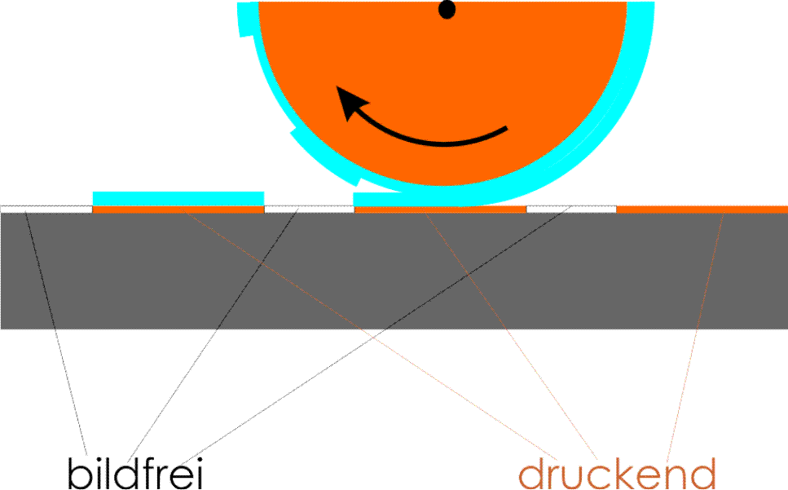

Abb. 1. Beim wasserlosen Offset bestehen die farbannehmenden Flächen aus einem Polymer, die bildfreien aus einem speziellen Silikon.

Die Bebilderung der Platten kann fotomechanisch erfolgen durch Verfestigen (negativ) der Silikonschicht oder durch Ablösen (positiv). Sie kann auch durch Funkenerosion (veraltet, frühere DI - Technik) oder thermische Ablation (Abtragung) über Laserstrahlen (IR - Laser) ausgeführt werden (beide negativ) und gehört dann in die modernen CtP - Arbeitsabläufe (Computer to Plate, Direktbelichtung aus Daten). Dabei gehört die thermische Ablation zu den zurzeit am schärfsten zeichnenden Bebilderungstechniken, was sie besonders für die modernen Feinraster prädestiniert, sei es als periodisch (AM, amplitudenmoduliert) oder nichtperiodisch (FM, frequenzmoduliert) aufgebaute. Eine Offsetfarbe, die pur verdruckt wird, lässt sich deutlich leichter von einer Walze zur nächsten usw. übertragen als ein Emulgat, das sehr viel niedriger zügig ist. Das bedeutet, dass im Wasserlosen wieder so starke Schichten gedruckt werden können wie damals im Buchdruck. Dies kann sehr nützlich sein, z. B. für die modernen HiFi - Skalen. Es kann auch ein Vorteil beim Druck von Sonderfarben sein, wenn z. B. im PANTONE® - Fächer einige Farbtöne so hoch eingefärbt sind, dass der Nassoffset in die Enge gerät.
Im typischen Fall walzen die Auftragwalzen eine 6 - 8 µm dicke Farbschicht über die Plattenoberfläche. Dabei müssen die druckenden Stellen Farbe festhalten und die bildfreien nicht. Eine Farbschicht von ca. 3 - 4 µm Dicke bleibt auf den Bildstellen haften und wird klassischerweise
weiter auf einen Gummituchzylinder gespalten und dann an den Bedruckstoff weitergegeben, typische Farbschichtdicke ebenfalls um 1 µm. Dabei werden die Druckflächen sehr randscharf und präzise eingefärbt, eine der großen Stärken des wasserlosen Offsetdruckes. Eine verfahrenstypische Tonwertzunahme (Überfärbung der druckenden Flächen in die bildfreien hinein) ist nicht bekannt, also nicht vorhanden oder ganz gering. Damit kann sie auch nicht schwanken, und im Vergleich zum Nassoffset steigt damit auch die Auflagenkonstanz der Rasterpunkte, ebenfalls ein Vorteil.
Nur die Farbe wird auf die Platte aufgebracht: Innerhalb weniger Umrollungen ist das Druckbild stabilisiert. Es tritt also wenig Anfahrmakulatur auf.
Der wasserlose Flachdruckprozess funktioniert nach aktuellem Verständnis dadurch, dass Silikon mit einer niedrigen Oberflächenspannung die Benetzung durch Farbe abwehrt, Differenz zwischen dem Silikon und der druckenden Fläche etwa bei 15 mN/m. Allgemein (analog Zisman) sollte eine benetzende Flüssigkeit (hier die Farbe) eine niedrigere Oberflächenspannung aufweisen als der benetzbare Feststoff (hier die Platte).
Die Grenzflächenspannungen (zwischen der Farbe und den jeweiligen Flächen, druckend oder bildfrei) sind sehr schwer bestimmbar, werden im Alltag vereinfachend als Einflussgrößen vernachlässigt.
Die Oberflächenspannung der Farbe (d. h. Oberfläche gegen Luft) sinkt mit der Erwärmung stärker als die des verwendeten Silikons. Schon bei recht milden Temperaturen, z. B. schon etwas über 32°C, kann schon stellenweise Farbe über das Silikon weitergegeben werden. Dann tont die Platte punktförmig oder gar flächig. Aus diesem Grunde muss im wasserlosen Offsetdruck die Druckplatte (meist mindestens sie, wenn nicht auch noch Farbwalzen) gekühlt werden. Je mehr Energie in die Maschine eingetragen wird (Laufgeschwindigkeit, Laufdauer), desto häufiger treten Tonprobleme auf und desto wirkungsvoller müssen Platte und sogar Walzen gekühlt werden. Das hat teilweise zu skurrilen technischen Begriffen geführt. So wird von manchen Autoren z.B. ein CTI, ein critical temperature index, formuliert, also die Temperatur, von der an die Platte tont. Diese Temperatur ist im konkreten Fall von jeder der beteiligten Komponenten einzeln abhängig, also kein gegebener Verfahrensparameter.
Grundsätzlich ist denkbar, dass auf der Wasserlos - Platte Farben verdruckt werden, die flüssige Trennmittel enthalten, also wieder Emulsionen sind. Das Trennmittel wird bei den ersten Überrollungen an die Silikonfläche abgegeben und begünstigt die „Abweisung“ der Farbe. So lautet eine Arbeitshypothese, die einst publiziert wurde („weak fluid boundary layer“, WFBL). Für Silikonöle klingt sie immerhin plausibel. Dann wäre dieses Öl ein echtes Feuchtmittel. Bei den silikonölfreien Farben taugt sie allerdings wenig, weil das Mineralöl auch nicht auf die Silikonoberfläche will. Und wenn es doch dort säße, würde es das Annehmen der Farbe nicht verwehren, sondern begünstigen: Das Mineralöl ist das Rückgrat einer Offsetfarbe.
Flachdruck mit Feuchtmittel

Farbe auf druckender Fläche
Farbe auf bildfreier Fläche Farbe auf bildfreier Fläche mit Feuchtmittel

Flachdruck ohne Feuchtmittel

Farbe auf druckender Fläche
Farbe auf bildfreier Fläche

Abb. 2, Während im Nassoffset die Farbe grundsätzlich auch die bildfreien Partien benetzt und nur vom Feuchtmittel ferngehalten wird, benetzt sie Silikon erst gar nicht

2. typische Anwendungen

Auf den vielen verschiedenen DI- (direct imaging) Maschinen werden vorzugsweise kleine Auflagen von Akzidenzen gedruckt. Es gibt also hauptsächlich Skalendrucke (Vierfarbendrucke) ohne Lack, bevorzugt auf Papier.
In einem Marktsegment haben sich fast flächendeckend ganz speziell konstruierte Druckmaschinen etabliert (Metronic Genius, CD Print, u. a.), die den wasserlosen Offset mit Kurzfarbwerken und UV- Farbenhärtung kombinieren: Auf CDs und DVDs, Scheckkarten und Plastiketiketten (Kosmetik) werden gerne UV-härtende WL - Farben verdruckt. Die Farben haften gut und sind nach dem Druck sofort verarbeitbar. Keine Feuchtmittelreste stören auf der glatten Oberfläche.
Hochwertige Bilderdrucke, speziell mit nichtperiodischen Feinrastern, lassen die Vorteile dieser Rasterverfahren am besten bei sauberer Feinzeichnung (hoher Auflösung, niedriger Tonwertzunahme) herauskommen. Sie werden auf praktisch baugleichen Maschinen gedruckt wie
konventionelle Offsetprodukte - nur ohne Feuchtwerke. Anwendungen sind hochwertige Werbedrucke, Kataloge und Bildbände.
Im Zeitungsdruck sind bereits mehrere Maschinen aufgestellt worden, und im Faltschachtelbereich gibt es erste Ansätze.

Безводная офсетная печать
1. Принцип печати и установка печатной формы

Когда речь идет о безводной офсетной печати, имеется в виду плоская печать с непрямым нанесением краски. При плоской печати, на печатающие области печатной пластины (несущую краску) наносится краска, а на пробельные элементы (непечатающие) - нет. Процесс нанесения краски описывается поверхностным натяжением. Упрощенно можно это описать так: печатные области на пластине (поверхностное натяжение около 35 мН/м), из-за высокого поверхностного натяжения, с легкостью покрываются краской (поверхностное натяжение около 30 мН/м). Непечатные области покрыты силиконом и не поддаются покрытию краской из-за их низкого поверхностного натяжения (около 20 мН/м).
Для этого процесса печати является второстепенным, находятся ли печатающие, либо непечатающие области ниже или выше друг от друга, так как речь не идет о деление цветов (по техническим причинам). У изделий, которые сейчас можно встретить на рынке, области, наносящие краску (в основном, полимерный слой) лежат прямо на материале основания (алюминии или полиэстере), а пробельные элементы- на специальном тонком (2 мкм) силиконовом слое. В зависимости от бренда, материалы оснований, а также другие слои для поверхностной защиты, либо же активации процесса нанесения краски, могут отличаться друг от друга.

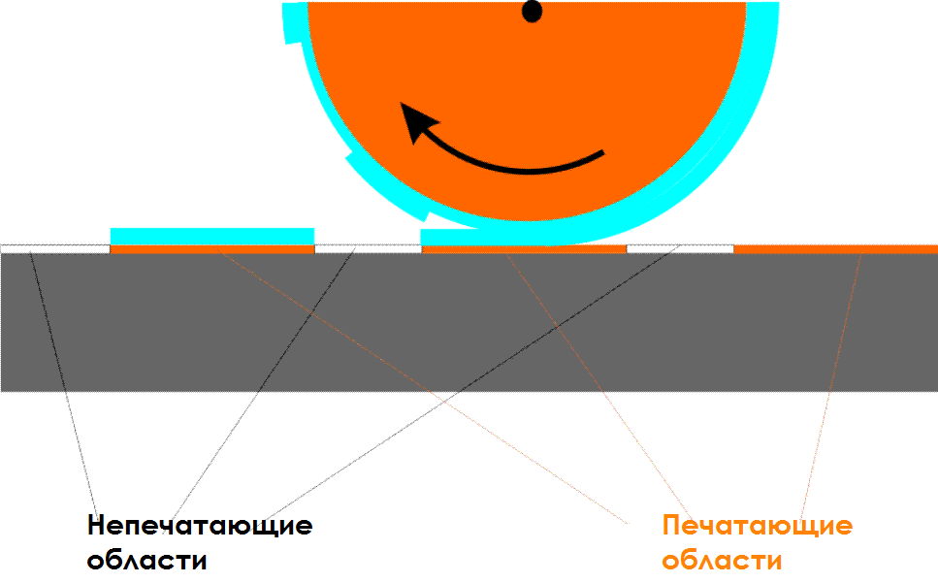

Иллюстрация 1. При использовании технологии офсетной печати, несущие краску поверхности, состоят из полимера, а пробельные элементы- из специального силикона.

Нанесение краски на пластины может происходить фотомеханически, путем уплотнения (негатив) силиконового слоя, либо же его удаления (позитив). Также этот процесс может происходить путем электроискровой обработки (устаревший метод, ранее DI - техника), либо же термической абляции (снятия) с помощью лазерного луча (инфракрасного лазера) (оба метода негативны) и относится к современным методом ЭВМ обработки (система бесплёночного изготовления печатных форм, экспонирование непосредственно на пластине). При этом, термическая абляция относится на сегодняшний день к наиболее точным техникам нанесение изображения, что особо существенно для современных высоколиниатурных растров, неважно, периодических (амплитудно-модулированных) или непериодических (частотно-модулированных). Чистая офсет краска (без примесей) значительно легче переносится от одного валика на другой, чем эмульгат, который не может обеспечить непрерывную печать. Это означает, что при помощи безводной печати можно добиться такой же плотности слоев, как и в типографской печати. Это может быть очень полезным, например, для HiFi шкал. Помимо этого, плюсы могут быть замечены и при печати особыми красками, когда, например, в цветовой модели Пантон некоторые оттенки настолько насыщены, что мокрый офсет с ними не справится.
Обычно, накатные валики прокатывают слой краски толщиной 6 - 8 мкм на поверхность пластины. При этом, печатные области задерживают краску, в то время как непечатные- нет. Слой краски толщиной в 3 - 4 мкм остается на печатных областях и, обычно,
переносится дальше на офсетный цилиндр и оттуда на материал для печати, типичная толщина краски- 1 мкм. При этом, краска наносится очень точно и имеет резкие края, что является одним из главных достоинств безводной офсетной печати. Типичное для полиграфии растискивание (увеличение площади печатного элемента на оттиске относительно его площади) в данном виде печати не наблюдается, то есть оно отсутствует, либо же совсем незаметно. Кроме этого, при офсетной печати, отсутствуют колебания в тональности, таким образом, по сравнению с "мокрым" офсетом, заданные параметры растровых точек остаются неизменными, что также является преимуществом.
На пластину наносится исключительно краска и уже после нескольких прокручиваний валика печатаемое изображение стабилизируется. Одним словом, отходов получается значительно меньше.
Процесс безводной офсетной печати, как мы его сейчас представляем, функционирует следующим образом: силикон с более низким показателем поверхностного натяжения, не покрывается краской, разница между силиконом и печатной поверхностью около 15 мН/м. Обобщенно (по Зизману), наносящиеся вещества (в данном случае- краска) должно проявлять более низкое поверхностное натяжение, чем покрываемое вещество (в данном случае пластина).
Поверхностному натяжению (между краской и поверхностями: печатной и непечатной) тяжело дать определение, поэтому в повседневной жизни это понятие заменяется словосочетанием "параметры воздействия".
Поверхностное натяжение краска (т.е. поверхность против воздуха) значительнее понижается при нагревании, чем поверхностное натяжение используемого силикона. Уже при достаточно мягких температурах (около 32°C) краска может переходить на силикон. Тогда пластина покрывается точечно, либо же совсем поверхностно. По этой причине, при безводной офсетной печати, печатная пластина (а иногда еще и покрасочные валики) должна охлаждаться. Чем больше энергии поступает в машину (имеется в виду скорость и длительность эксплуатации), тем чаще возникают проблемы с оттенками и тем интенсивнее нужно охлаждать пластину и валики. В какой-то мере это привело к возникновению необычных технических терминов. Например, некоторыми авторами было сформулировано понятие ИКТ- индекс критических температур, т.е. температур, от которых пластина начинает закрашиваться. Эта температура зависит в каждом отдельном случае от вовлеченных компонентов, т.е. точные технологические параметры отсутствуют.
Принято считать, что на сухую пластину попадают краски, которые содержат жидкие разделители, т.е. которые являются эмульсиями. Разделитель при первой прокатке попадает на силиконовую поверхность и способствует некорректному нанесению краски. Существует даже рабочая гипотеза, которая была однажды опубликована („weak fluid boundary layer“ («слабый пограничный слой жидкости»), WFBL). Для силиконовых масел она звучит как-никак правдоподобно. Эти масла были бы настоящими увлажняющими средствами. Но для красок, не содержащих силикон, эта гипотеза не годится, так как минеральные масла так же не хотят наноситься на силиконовую поверхность. И даже если бы удалось их туда нанести, это все-равно не помогло бы предотвратить "захват" краски, а только способствовало бы этому: минеральное масло- это основа офсетных красок.

Плоская печать с увлажняющим веществом.

Краска на печатной поверхности | Краска на непечатной поверхности | Краска на непечатной поверхности с увлажняющим веществом.

Плоская печать без использования увлажняющих веществ.

Краска на печатной поверхности | Краска на непечатной поверхности

Иллюстрация 2. В то время, как при "мокром" офсете краска покрывает непечатные области и не наносится лишь из-за увлажняющих веществ, силикон в офсетной печати не покрывается краской вообще.

2. типичное применение

На многих различных печатных машинах с прямой записью изображения на формный цилиндр производится преимущественно печать небольших партий акциденций. В основном используется шкальный оттиск (четырёхкрасочная печать) без лакировки, предпочтительно на бумаге.
В рыночном сегменте себя хорошо зарекомендовали специально сконструированные печатные машины (Metronic Genius, CD Print и т.д.), которые комбинируют безводный офсет с красящими механизмами и обработкой ультрафиолетовым излучением: на CD и DVD дисках, чековых картах и пластиковых этикетках часто используются краски, требующие обработки ультрафиолетом. Краски хорошо держаться и могут быть обработаны сразу после печати. Остатки увлажняющих средств не остаются на гладкой поверхности.
Высококачественная иллюстрационная печать с непериодическим высоколиниатурным растром наилучше проявляет преимущества вышеописанного растрового метода при "чистой" печати (более высокое разрешение и низкое растискивание). Иллюстрационная печать производится на практически одинаково сконструированных машинах, как и печать офсетных продуктов, только без использования увлажняющих аппаратов. Области — применения- это печать высококачественных рекламные буклетов, каталогов и фотоальбомов.
В области газетной печати изготавливают достаточно большое количество машин, в то время как в печати складных картонных коробок наблюдаются лишь первые попытки.

Словарь терминов:
Печать офсетная - способ печати, при котором красочное изображение с плоской печатной формы передается на промежуточную обрезиненную поверхность по принципу смачиваемости/несмачиваемости, которое затем передается на бумагу. В зависимости от типа машин способ позволяет печатать от 1 до 8 (12) красок за один прогон бумажного листа через машину.
Растр - участок печати с неполной заливкой любым цветом, включая черный.
Цветность - количество красок, в которые запечатывается изделие. Обычно принято обозначать при помощи цифр: 4+0, 1+1 и т.д. Первая цифра - количество красок на лицевой стороне, вторая - на обороте.
Пантон (Pantone) - система цветового охвата
Растискивание - увеличение площади печатного элемента на оттиске относительно его площади, предусмотренной оригинал-макетом.
Поверхностное натяжение - стремление вещества (жидкости или твердой фазы) уменьшить избыток своей потенциальной энергии на границе раздела с др. фазой (поверхностную энергию).
Амплитудная модуляция - вид модуляции, при которой изменяемым параметром несущего сигнала является его амплитуда.
Частотная модуляция - вид аналоговой модуляции, при котором информационный сигнал управляет частотой несущего колебания. По сравнению с амплитудной модуляцией здесь амплитуда остаётся постоянной.
Электроэрозионная обработка - обработка, заключающаяся в изменении формы, размеров, шероховатости и свойств поверхности электропроводной заготовки под действием электрических разрядов, возникающих между заготовкой и электродом-инструментом.

